|  |  |
| --- | --- |
| **Trường:...................**  **Tổ:............................**  *Ngày: ........................* | Họ và tên giáo viên:  ……………………............................. |

**TÊN BÀI DẠY: CỘNG ĐỒNG CÁC DÂN TỘC VIỆT NAM**

Môn học/Hoạt động giáo dục: ĐỊA LÍ; Lớp: 9

Thời gian thực hiện: (1 tiết)

**I. MỤC TIÊU**

**1. Kiến thức**

*Yêu cầu cần đạt :*

- Nêu được một số đặc điểm về dân tộc

- Biết dân tộc có trình độ phát triển kinh tế khác nhau, chung sống đoàn kết, cùng xây dựng và bảo vệ Tổ quốc.

- Trình bày được sự phân bố các dân tộc ở nước ta.

**2. Năng lực**

**\* Năng lực chung**

**-** Năng lực tự chủ và tự học: biết chủ động tích cực thực hiện nhiệm vụ học tập được giao.

**-** Năng lực giao tiếp và hợp tác: Trình bày suy nghĩ/ ý tưởng, lắng nghe/ phản hồi tích cực; giao tiếp và hợp tác khi làm việc nhóm.

**\* Năng lực Địa Lí**

- Năng lực nhận thức khoa học địa lí: Phân tích bảng số liệu về số dân phân theo thành phần dân tộc.

- Năng lực tìm hiểu địa lí: sử dụng Atlat để trình bày sự phân bố các dân tộc Việt Nam

- Năng lực vận dụng kiến thức kĩ năng đã học: Thu thập thông tin về một dân tộc.

**2. Phẩm chất**

- Chăm chỉ: Tìm hiểu đặc điểm các dân tộc Việt Nam

- Nhân ái: Có thái độ chung sống đoàn kết với các dân tộc khác trên đất nước

**II. THIẾT BỊ DẠY HỌC VÀ HỌC LIỆU**

## 1. Chuẩn bị của GV

- Bản đồ sự phân bố các dân tộc Việt Nam.

- Tranh ảnh, clip về các dân tộc

**2. Chuẩn bị của HS**

- Sách giáo khoa, sách tập ghi bài.

**III. TIẾN TRÌNH DẠY HỌC**

**1. Hoạt động: Mở đầu (3 phút)**

*a) Mục đích:*

- Khảo sát nhu cầu khám phá, tìm hiểu, học tập về các dân tộc Việt Nam

- Tạo hứng thú cho học sinh trước khi bước vào bài mới.

*b) Nội dung:*

HS quan sát video kết hợp kiến thức thực tế trả lời câu hỏi.

*c) Sản phẩm:*

- Các dân tộc ở VN đa dạng, có đến 54 dân tộc.

- Các dân tộc có sự đoàn kết, gắn bó với nhau trong quá trình xây dựng và bảo vệ tổ quốc như cùng chung tay ủng hộ đồng bào miền trung gặp lũ lụt, góp sức người sức của,…

- Các dân tộc có điểm khác nhau về trang phục, phong tục, tập quán, ẩm thực, tiếng nói,…

*d) Cách thực hiện:*

**Bước 1:** GV giao nhiệm vụ: HS quan sát video về các dân tộc ở VN và trả lời câu hỏi

<https://youtu.be/CQpfINQTP04HS>

- Em có nhận xét gì về các dân tộc ở VN?

- Em hãy nêu những biểu hiện chứng tỏ các dân tộc có sự đoàn kết, gắn bó với nhau trong quá trình xây dựng và bảo vệ tổ quốc.

- Các dân tộc có điểm nào khác nhau?

**Bước 2:** HS quan sát video và bằng hiểu biết để trả lời

**Bước 3:** HS trình bày kết quả, bổ sung

**Bước 4:** GV nhận xét và dẫn dắt HS vào bài học: Việt Nam là một quốc gia có nhiều dân tộc cùng chung sống. Các dân tộc tuy khác nhau về một số đặc điểm nhưng với truyền thống yêu nước, đoàn kết, các dân tộc đã sát cánh bên nhau trong suốt quá trình xây dựng và bảo vệ tổ quốc. Bài học hôm nay chúng ta sẽ cùng tìm hiểu về cộng đồng các dân tộc ở VN: các dân tộc VN có đặc điểm gì? Sự phân bố của các dân tộc….

**2. Hoạt động: Hình thành kiến thức mới**

**2.1. Hoạt động 1: Các dân tộc ở Việt Nam ( 20 phút)**

*a) Mục đích:*

- HS biết được nước ta có 54 dân tộc. Dân tộc Kinh có số dân đông nhất. Các dân tộc có đặc trưng riêng về văn hóa thể hiện trong ngôn ngữ, trang phục, phong tuc, tập quán…

- HS biết được các dân tộc có số dân khác nhau và trình độ phát triển kinh tế khác nhau, mỗi dân tộc có kinh nghiệm riêng trong sản xuất

*b) Nội dung:*

- HS dựa vào nội dung sách giáo khoa và các hình ảnh về trang phục, phong tục, hoạt động kinh tế của các dân tộc để trả lời các câu hỏi.

* **Nội dung chính:**

**I. Các dân tộc ở Việt Nam**

- Nước ta có 54 dân tộc.

- Dân tộc Việt (Kinh) có số dân đông nhất, chiếm 85,3 % dân số cả nước - có nhiều kinh nghiệm trong thâm canh lúa nước, có nhiều nghề thủ công đạt mức độ tinh xảo, là lực lượng đông đảo trong các ngành kinh tế và khoa học kĩ thuật.

- Các dân tộc ít người chiếm 14,7 % ds cả nước – có trình độ phát triển kinh tế khác nhau, mỗi dân tộc có kinh nghiệm riêng trong sản xuất và đời sống

*c) Sản phẩm:*

Học sinh trả lời các câu hỏi:

- Nước ta có 54 dân tộc.

- Các dân tộc Việt Nam có những đặc điểm khác nhau: khác nhau giữa các dân tộc về văn hoá, ngôn ngữ, trang phục, quần cư, phong tục tập quán…

- Dân tộc Kinh có số dân đông nhất. Chiếm 85,3%

- Đặc điểm của dân tộc Việt (Kinh): Dân tộc Việt có nhiều kinh nghiệm trong thâm canh lúa nước, các nghề thủ công đạt mức độ tinh xảo, là lực lượng lao động đông đảo trong các ngành nông nghiệp, công nghiệp, dịch vụ, khoa học kĩ thuật,…

- Dân tộc ít người có kinh nghiệm trong một số lĩnh vực như trồng cây công nghiệp, cây ăn quả, chăn nuôi, làm nghề thủ công,…

- Một số sản phẩm thủ công tiêu biểu của các dân tộc ít người:

+ Hàng thổ cẩm của các dân tộc Mông, Thái, Dao,… (Tây Bắc).

+ Hàng tơ lụa của dân tộc Chăm (An Giang).

+ Đồ gốm của dân tộc Chăm (Ninh Thuận).

+ Cồng, chiêng của các dân tộc Ba – na, Ê – đê, Gia – rai (Tây Nguyên)

*d) Cách thực hiện:*

**Bước 1:** GV giao nhiệm vụ: Cho HS xem tranh về đại gia đình các dân tộc Việt Nam

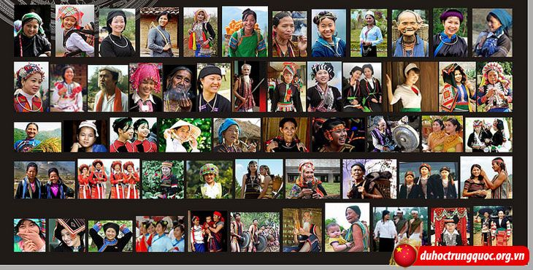

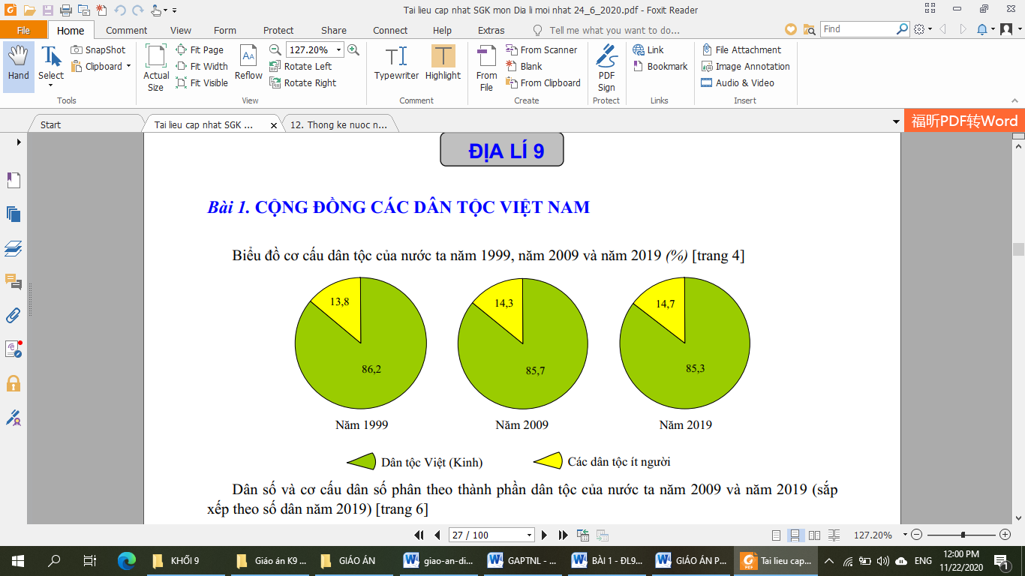

Học sinh trả lời các câu hỏi:

- Dựa vào những hiểu biết của cá nhân cho biết nước ta có bao nhiêu dân tộc?

- Các dân tộc Việt Nam có những đặc điểm nào khác nhau?

- Cho biết dân tộc nào có số dân đông nhất? Chiếm tỉ lệ bao nhiêu?

- Thử nêu đặc điểm của dân tộc Việt (Kinh)?

- Các dân tộc ít người có phong tục, tập quán canh tác ntn?

- Hãy kể tên 1số sản phẩm thủ công tiêu biểu của các dân tộc ít người mà em biết?

**Bước 2:** HS thực hiện nhiệm vụ trong 4 phút

**Bước 3:** HS trình bày trước lớp, các HS khác nhận xét bổ sung

**Bước 4:** GV chuẩn xác kiến thức và cho HS ghi bài:

*Mở rộng:*

*- GV nhấn mạnh về vai trò của 1 bộ phận người Việt sống ở nước ngoài họ cũng thuộc cộng đồng các dân tộc VN*

*- Quan sát Hình 1.2 SGK và các hình ảnh sau em có nhận xét gì về lớp học ở vùng cao này? Từ đó GV giáo dục HS lòng yêu mến, chia sẻ những khó khăn hiện nay của các dân tộc ít người.*

**2.2. Hoạt động 2: Phân bố các dân tộc ( 12 phút)**

*a) Mục đích:*

- HS trình bày được sự phân bố các dân tộc ở nước ta: Sự phân bố của dân tộc Việt, các dân tộc ít người.

- Trình bày được sự khác nhau về dân tộc và phân bố dân tộc giữa: Trung du và miền núi phía Bắc với khu vực Trường Sơn -Tây Nguyên, duyên hải cực Nam Trung Bộ và Nam Bộ

*b) Nội dung:*

- Học sinh tìm hiểu kiến thức trong SGK và quan sát lược đồ để hoạt động nhóm.

* **Nội dung chính:**

**II. Phân bố các dân tộc**

- Dân tộc Việt: phân bố tập trung ở các đồng bằng , trung du và duyên hải.

- Các dân tộc ít người phân bố chủ yếu ở miền núi và cao nguyên.

*c) Sản phẩm:* Hoàn thành các hoạt động nhóm

▪N1-N2: Sự phân bố của người Việt: Dân tộc Việt chủ yếu ở các đồng bằng, trung du và vùng duyên hải.

▪N3-N4: Vùng núi & trung du Bắc Bộ là địa bàn cư trú: của trên 30 dân tộc. Ở vùng thấp người Tày, Nùng sống tập trung đông ở tả ngạn sông Hồng, người Thái, Mường phân bố từ hữu ngạn sông Hồng đến sông Cả. Người Dao sinh sống chủ yếu ở các sườn núi từ 700-1000m. Trên các vùng núi cao là địa bàn cư trú của người Mông.

▪N5-N6: Các dân tộc cư trú ở vùng Trường Sơn-Tây Nguyên: có trên 20 dân tộc ít người. Các dân tộc ở đây cư trú thành vùng khá rõ rệt, người Ê- đê ở Đắk- lắk, người Gia-rai ở Kon-tum và Gia lai, người Co-ho ở Lâm Đồng.

▪N7-N8: Các dân tộc cư trú ở vùng Cực Nam Trung Bộ & Nam Bộ: có các dân tộc Chăm, khơ me cư trú thành từng dải hoặc xen kẽ với người Việt. Người Hoa tập trung chủ yếu ở các đô thị, nhất là ở thành phố HCM.

*d) Cách thực hiện:*

**Bước 1:** GV phân lớp thành 8 nhóm - HS dựa vào nội dung mục 2 SGK và lược đồ Dân tộc trang 16 Atlat Địa Lí VN và thực hiện nhiệm vụ

▪N1-N2: Tìm hiểu sự phân bố của người Việt.

▪N3-N4: Tìm hiểu xem vùng núi & trung du Bắc Bộ là địa bàn cư trú của dân tộc nào?

▪N5-N6: Tìm hiểu các dân tộc nào cư trú ở vùng Trường Sơn-Tây Nguyên ?

▪N7-N8: Tìm hiểu xem các dân tộc nào cư trú ở vùng Cực Nam Trung Bộ & Nam Bộ?

**Bước 2:** HS thực hiện nhiệm vụ thảo luận theo sự phân công của GV

**Bước 3:** HS đại diện các nhóm trả lời - Nhóm khác nhận xét bổ sung

**Bước 4:** GV chốt ý và ghi bảng.

*Mở rộng:*

- Dựa vào những hiểu biết của cá nhân cho biết sự phân bố các dân tộc hiện nay đã có gì thay đổi? Có sự di chuyển xen kẽ giữa các dân tộc với nhau. Định canh định cư, giao đất giao rừng cho người dân.

- Việc phân bố lại các dân tộc theo định hướng hiện nay đã có tác dụng gì? Ổn định đời sống của người dân, yên tâm canh tác, phát triển kinh tế,…

**3. Hoạt động: Luyện tập (5 phút)**

*a) Mục đích:*

- Giúp học sinh củng cố và khắc sâu nội dung kiến thức bài học

*b) Nội dung:* Vận dụng kiến thức bài học để đưa ra đáp án.

*c) Sản phẩm:* HS đưa ra đáp án dựa theo sơ đồ

**SỐ LƯỢNG CÁC DÂN TỘC VIỆT NAM 54**

**Dân tộc Kinh 85,3%**

**Các dân tộc ít người khác 14,7 % ....... %**

**PHÂN BỐ**

- Phân bố rộng khắp cả nước song chủ yếu ở đồng bằng, trung du và duyên hải.

**PHÂN BỐ**

Sống chủ yếu ở miền núi và trung du.

*d) Cách thực hiện:*

**Bước 1:** GV trình chiếu một số sơ đồ cho HS quan sát và hướng dẫn sơ qua cách xây dựng sơ đồ tư duy

**Bước 2:** GV yêu cầu các cá nhân hệ thống lại kiến thức bài học một cách khái quát qua sơ đồ tư duy dạng mindmap hoặc theo cách mình muốn thể hiện.

**Bước 3:** Quy định thời gian hoàn thiện là **5 PHÚT**

**Bước 4:** Chấm bài một số HS xong sớm

**SỐ LƯỢNG CÁC DÂN TỘC VIỆT NAM ............**

**Dân tộc Kinh ........ %**

**Các dân tộc ít người khác… % ....... %**

**PHÂN BỐ**

..............................................

..............................................

..............................................

........................................................................................

..................................................

.....................................................

**PHÂN BỐ**

..................................................

..................................................

..................................................

.....................................................

.....................................................

.....................................................

.....................................................

**4. Hoạt động: Vận dụng (2 phút)**

*a) Mục đích:* Hệ thống lại kiến thức về dân tộc Việt Nam

*b) Nội dung:* Vận dụng kiến thức đã học hoàn thành nhiệm vụ.

*c) Sản phẩm:* Viết được 1 đoạn văn ngắn.

*d) Cách thực hiện:*

**Bước 1:** GV giao nhiệm vụ: Qua tìm hiểu thực tế, hãy viết 1 đoạn thông tin khoảng 200 từ giới thiệu những nét văn hoá điển hình của dân tộc em.

Gợi ý:

- Em thuộc dân tộc nào?

- Ngôn ngữ chính của dân tộc em

- Nét độc đáo của trang phục

- Lễ hội đặc trưng,…

**Bước 2:** HS hỏi và đáp ngắn gọn.

**Bước 3:** GV dặn dò HS tự làm ở nhà tiết sau nhận xét.